2019.3.29

关于苏联主机的百科
主要供稿人： SFT-KISEKI（文案初步编写及后续修改），XYZD-小琪（SDK数据提供），维基（剧情设定摘抄）
建议提供： U酱
如有任何想要补充，指正，建议的，联系QQ1240966603
第一部分 苏联主机的基本数据及资料 2
第二部分 苏联主机的特性 3
第三部分 苏联主机的一些使用建议 5
第四部分 苏联主机的剧情设定 7
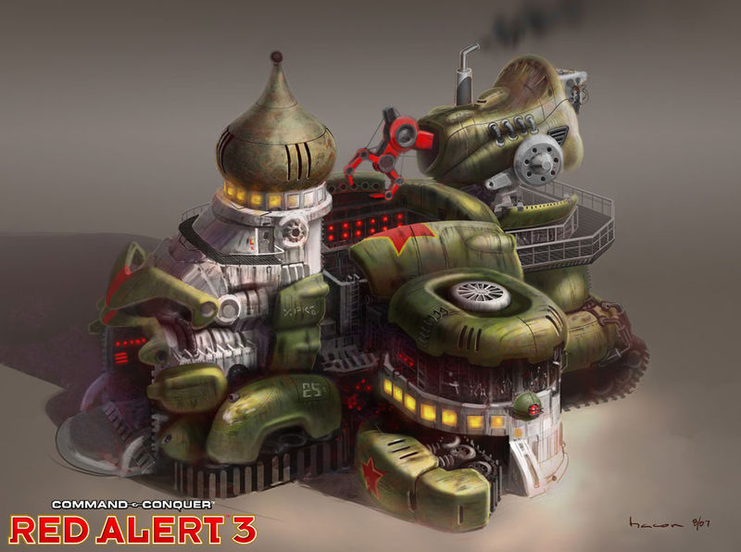
名称 |  | 技能 |  | 别称 |  |  | 类型 |  | 图示
建造场，建筑工厂  Construction Yard |  | 打包 |  | 基地，主机，主基地，main machine |  |  | 苏联生产中心 |  | 
电量消耗 |  | 拓展范围 |  | 价格 |  |  | 基础生产时间 |  | 占地面积
+50⚡ |  | 32X31/40X39 |  | 5000 |  |  | - |  | 3X4
是否两栖 |  | 科技前提 |  | HP |  |  | 警戒/清雾半径 |  | 经验奖励
是 |  | - |  | 5000 |  |  | 150/1000 |  | 10000
伤害修正比（%）
肉搏类 | 狙击类 |  | 枪弹类 |  | 机炮类 | 破片类 |  | 火箭类 |  | 穿甲类
0 | 0 |  | 100 |  | 50 | 100 |  | 100 |  | 100
光谱类 | 电击类 |  | 高爆类 |  | 榴弹类 | 鱼雷类 |  | 冲击类 |  | 镭射类
100 | 100 |  | 125 |  | 100 | 100 |  | 100 |  | 0

苏联主机的基本数据及资料
*以上为简化版数据，详细数据参见百科
拓展范围中的40X39为放置船厂时的拓展范围

建筑工厂是苏军基地的心脏，它们能够组装任何军事建筑物，也可以打包成机动建筑载具。
它们的技能是打包（即时效果），变换为机动载具，可以迁徙至更佳地点。

苏联主机的特性
- 不急不慢，一秒一层楼
苏联的建筑方式，为在指定地点搭起一个建筑工地（俗称墩子），并在这个建筑工地上进行建造。
这期间受攻击而减少的血量，在建筑完成后不会回复，
受到攻击后主动取消建造，将按比例返还建造资金
建造过程中被对方打爆，资金不会返还
建造过程中，也可以受到现金奖励的影响，且与建筑进度无关
卡电情况下建造时间会延长。
- 自带大片拓展
苏联除了炮台和围墙以外的所有建筑物都附带一片不算小的拓展范围
- 协议使用前提
一旦失去主基地或将基地打包收起，将不能使用主动协议，（碾压履带，恐怖机器人奇袭，大生产协议即便失去基地车仍然可以生效，但是其他的协议必须有基地车才能使用）
- 同一海拔，跨地形建造
苏联的建筑范围在同一高度上可以跨地形摆放，如图所示
- 船厂不受限
苏联的所有建筑物中只有船厂可以放置于悬崖下方的海面，并且可以直接用船厂的拓展范围拓展悬崖下方的海矿，如图所示
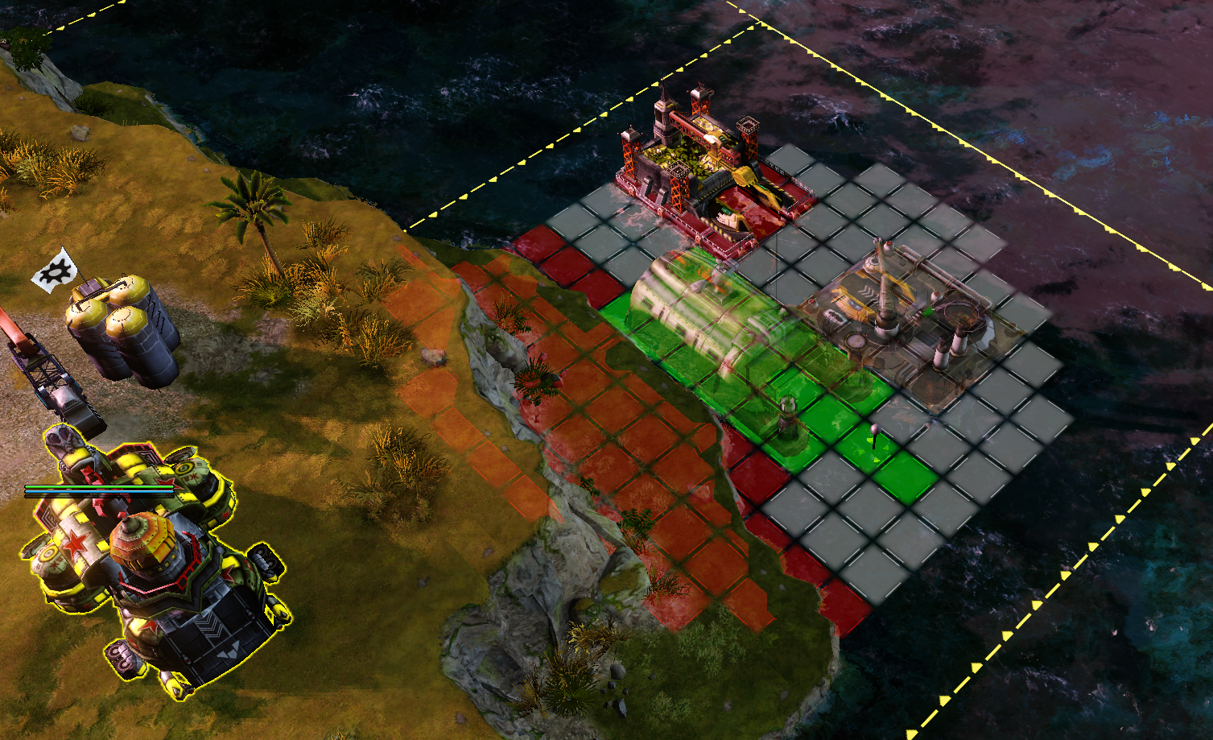

苏联主机的一些使用建议
- 打包跑路？打包冲锋！
如果基地遭到对方猛烈的火力打击，无论是打包逃跑，还是打包作碾压都好过挨打！
- 主机冲锋！
不说别的，苏联主机这5000血量，贼耐打，使用冲基地战术最佳选择之一，（可以考虑点碾压协议，碾压回血，更加抗揍）
- 你别动，你别动，压不死你
基地收起成MCV后，碾压等级足以将很多载具和步兵碾成碎片，配合蜘蛛的静止光线，可以让对方的载具无法移动，被基地碾压，不还是早晚的事
- Sell主机，获得经济爆发
直接售卖主机，可以获得2500$，用起重机回收，更是可以获得3750$,配合钱套子超级卖本，更是5000$价位完全回收！（不过这个超级卖本算是一个不允许使用的BUG）
- 使用墩子，承受一万点伤害
苏联的建筑物，只要拍下，即占有一定面积，并且有其血量
可以用它们来建筑卡位，除攻城单位和空军以外，其他单位都不得不绕过这个墩子来攻击后方的建筑物，尽管这个墩子可能只花了10块钱就暂停了
甚至反应快一点，可以让小潜艇的自爆撞在墩子上，让对方亏了血本（小潜艇撞击前会停止射鱼雷，并有一个看上去很奇怪的姿态）
建筑卡位的时候，推荐使用电站，兵营这样的小型建筑物
另外，要吸收伤害，最推荐的就是防空炮墩子，防空炮本身血量非常厚，而且是炮台，这意味着对方单位会自动攻击这个墩子，关了侵略姿态都没用，这就非常消耗对方的操作和火力

苏联主机的剧情设定
苏联建筑工厂可以依靠手工劳动进行建筑。在建筑工厂中完成的建筑组件会马上转移到预计的施工地点。这些建筑在施工期间易受攻击。与盟军一样，苏联也部署了前哨基地，以便在基地之外生产建筑物。
苏联建筑工场还可以建造压碎起重机，它可以像建筑厂一样生产建筑物，从而可以更快地建造苏联基地。这也使得建筑场地的损失不再是一个关键的打击。
*此处资料抄自wiki，翻译有待改进

